Об утверждении регламента государственной услуги "Субсидирование повышения продуктивности и качества продукции аквакультуры (рыбоводства)"
Утративший силу
Постановление акимата Костанайской области от 16 мая 2018 года № 217. Зарегистрировано Департаментом юстиции Костанайской области 5 июня 2018 года № 7814. Утратило силу постановлением акимата Костанайской области от 8 января 2020 года № 2
Сноска. Утратило силу постановлением акимата Костанайской области от 08.01.2020 № 2 (вводится в действие по истечении десяти календарных дней после дня его первого официального опубликования).
В соответствии с пунктом 3 статьи 16 Закона Республики Казахстан от 15 апреля 2013 года "О государственных услугах" акимат Костанайской области ПОСТАНОВЛЯЕТ:
1. Утвердить прилагаемый регламент государственной услуги "Субсидирование повышения продуктивности и качества продукции аквакультуры (рыбоводства)".
2. Государственному учреждению "Управление сельского хозяйства акимата Костанайской области" в установленном законодательством Республики Казахстан порядке обеспечить:
1) государственную регистрацию настоящего постановления в территориальном органе юстиции;
2) в течение десяти календарных дней со дня государственной регистрации настоящего постановления направление его копии в бумажном и электронном виде на казахском и русском языках в Республиканское государственное предприятие на праве хозяйственного ведения "Республиканский центр правовой информации" для официального опубликования и включения в Эталонный контрольный банк нормативных правовых актов Республики Казахстан;
3) размещение настоящего постановления на интернет-ресурсе акимата Костанайской области после его официального опубликования.
3. Контроль за исполнением настоящего постановления возложить на курирующего заместителя акима Костанайской области.
4. Настоящее постановление вводится в действие по истечении десяти календарных дней после дня его первого официального опубликования.
Аким области | А. Мухамбетов
Утвержден
постановлением акимата
от 16 мая 2018 года № 217
Регламент государственной услуги "Субсидирование повышения продуктивности и качества продукции аквакультуры (рыбоводства)"
1. Общие положения
1. Государственная услуга "Субсидирование повышения продуктивности и качества продукции аквакультуры (рыбоводства)" (далее – государственная услуга) оказывается местным исполнительным органом области (государственным учреждением "Управление сельского хозяйства акимата Костанайской области") (далее – услугодатель).
Прием заявки и выдача результата оказания государственной услуги осуществляются через:
1) канцелярию услугодателя;
2) Департамент "Центр обслуживания населения" – филиал некоммерческого акционерного общества "Государственная корпорация "Правительство для граждан" по Костанайской области (далее – Государственная корпорация).
2. Форма оказания государственной услуги: бумажная.
3. Результат оказания государственной услуги – уведомление о предоставлении в территориальное подразделение казначейства реестра счетов к оплате для дальнейшего перечисления причитающихся бюджетных субсидий на банковские счета услугополучателей или мотивированный отказ по основаниям, указанным в пункте 10 стандарта государственной услуги "Субсидирование повышения продуктивности и качества продукции аквакультуры (рыбоводства)", утвержденного приказом Заместителя Премьер-Министра Республики Казахстан - Министра сельского хозяйства Республики Казахстан от 2 февраля 2018 года № 63 "Об утверждении стандарта государственной услуги "Субсидирование повышения продуктивности и качества продукции аквакультуры (рыбоводства)" (зарегистрирован в Реестре государственной регистрации нормативных правовых актов под № 16693) (далее – Стандарт).
Форма предоставления результата оказания государственной услуги: бумажная.
2. Описание порядка действий структурных подразделений (работников) услугодателя в процессе оказания государственной услуги
4. Основанием для начала процедуры (действия) по оказанию государственной услуги при обращении к услугодателю является принятие заявления по форме согласно приложению 1 к Стандарту, с приложением документов, указанных в пункте 9 Стандарта (далее – пакет документов).
5. Содержание каждой процедуры (действия), входящей в состав процесса оказания государственной услуги, длительность его выполнения:
1) сотрудник канцелярии услугодателя принимает пакет документов, осуществляет регистрацию, выдает талон с указанием даты и времени, фамилии и инициалов лица, принявшего заявку, получает согласие услугополучателя на использование сведений, составляющих охраняемую законом тайну, содержащихся в информационных системах, при оказании государственных услуг, если иное не предусмотрено законами Республики Казахстан, передает руководителю услугодателя – 10 (десять) минут;
в случае предоставления услугополучателем неполного пакета документов и (или) документов с истекшим сроком действия выдает расписку об отказе в приеме документов по форме согласно приложению 2 к Стандарту – 5 (пять) минут.
Результат процедуры (действия) – прием пакета документов;
2) руководитель услугодателя определяет ответственного исполнителя, налагает соответствующую визу, передает ответственному исполнителю – 2 (два) часа.
Результат процедуры (действия) – виза руководителя услугодателя;
3) ответственный исполнитель услугодателя проверяет полноту пакета документов, подготавливает проект результата оказания государственной услуги, передает руководителю услугодателя – 19 (девятнадцать) рабочих дней.
Результат процедуры (действия) – проект результата оказания государственных услуг;
4) руководитель услугодателя подписывает проект результата оказания государственной услуги, передает сотруднику канцелярии услугодателя – 2 (два) часа.
Результат процедуры (действия) – подписанный результат оказания государственной услуги;
5) сотрудник канцелярии услугодателя выдает результат оказания государственной услуги услугополучателю – 15 (пятнадцать) минут.
Результат процедуры (действия) – выданный результат оказания государственной услуги услугополучателю.
3. Описание порядка взаимодействия структурных подразделений (работников) услугодателя в процессе оказания государственной услуги
6. Перечень структурных подразделений (работников) услугодателя, которые участвуют в процессе оказания государственной услуги:
1) сотрудник канцелярии услугодателя;
2) руководитель услугодателя;
3) ответственный исполнитель услугодателя.
7. Описание последовательности процедур (действий) между структурными подразделениями (работниками) с указанием длительности каждой процедуры (действия):
1) сотрудник канцелярии услугодателя принимает пакет документов, осуществляет регистрацию, выдает талон с указанием даты и времени, фамилии и инициалов лица, принявшего заявку, получает согласие услугополучателя на использование сведений, составляющих охраняемую законом тайну, содержащихся в информационных системах, при оказании государственных услуг, если иное не предусмотрено законами Республики Казахстан, передает руководителю услугодателя – 10 (десять) минут;
в случае предоставления услугополучателем неполного пакета документов и (или) документов с истекшим сроком действия выдает расписку об отказе в приеме документов по форме согласно приложению 2 к Стандарту – 5 (пять) минут;
2) руководитель услугодателя определяет ответственного исполнителя, налагает соответствующую визу, передает ответственному исполнителю – 2 (два) часа;
3) ответственный исполнитель услугодателя проверяет полноту пакета документов, подготавливает проект результата оказания государственной услуги, передает руководителю услугодателя – 19 (девятнадцать) рабочих дней;
4) руководитель услугодателя подписывает проект результата оказания государственной услуги, передает сотруднику канцелярии услугодателя – 2 (два) часа;
5) сотрудник канцелярии услугодателя выдает результат оказания государственной услуги услугополучателю – 15 (пятнадцать) минут.
4. Описание порядка взаимодействия с Государственной корпорацией "Правительство для граждан" и (или) иными услугодателями, а также порядка использования информационных систем в процессе оказания государственной услуги
8. Описание порядка обращения в Государственную корпорацию, длительность обработки запроса услугополучателя:
1) услугополучатель для получения государственной услуги обращается в Государственную корпорацию;
2) работник Государственной корпорации принимает пакет документов, осуществляет регистрацию, выдает талон с указанием даты и времени, фамилии и инициалов лица, принявшего заявку – 5 (пять) минут;
получает согласие услугополучателя на использование сведений, составляющих охраняемую законом тайну, содержащихся в информационных системах, при оказании государственных услуг, если иное не предусмотрено законами Республики Казахстан – 5 (пять) минут;
в случае предоставления услугополучателем неполного пакета документов и (или) документов с истекшим сроком действия выдает расписку об отказе в приеме документов по форме согласно приложению 2 к Стандарту – 5 (пять) минут;
3) работник Государственной корпорации формирует пакет документов и направляет его услугодателю через курьерскую или иную уполномоченную на это связь – 1 (один) день.
День приема не входит в срок оказания государственной услуги;
4) услугодатель готовит результат оказания государственной услуги, передает в Государственную корпорацию – 18 (восемнадцать) рабочих дней;
5) работник Государственной корпорации выдает результат оказания государственной услуги услугополучателю – 5 (пять) минут.
Подробное описание последовательности процедур (действий) в процессе оказания государственной услуги отражается в справочнике бизнес-процессов оказания государственной услуги согласно приложению к настоящему Регламенту.
9. Государственная услуга через веб-портал "электронного правительства" не оказывается.
Приложение
к Регламенту государственной
услуги "Субсидирование
повышения продуктивности и
качества продукции
аквакультуры (рыбоводства)"
Справочник бизнес-процессов оказания государственной услуги "Субсидирование повышения продуктивности и качества продукции аквакультуры (рыбоводства)"

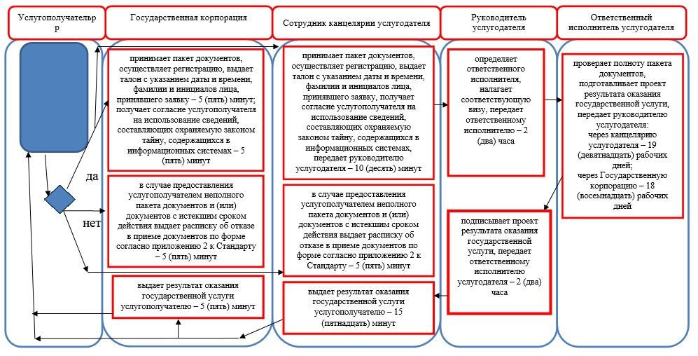

Условные обозначения:

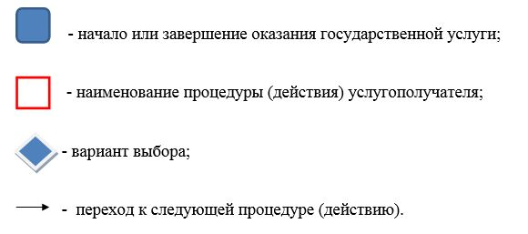

© 2012. РГП на ПХВ «Институт законодательства и правовой информации Республики Казахстан» Министерства юстиции Республики Казахстан

